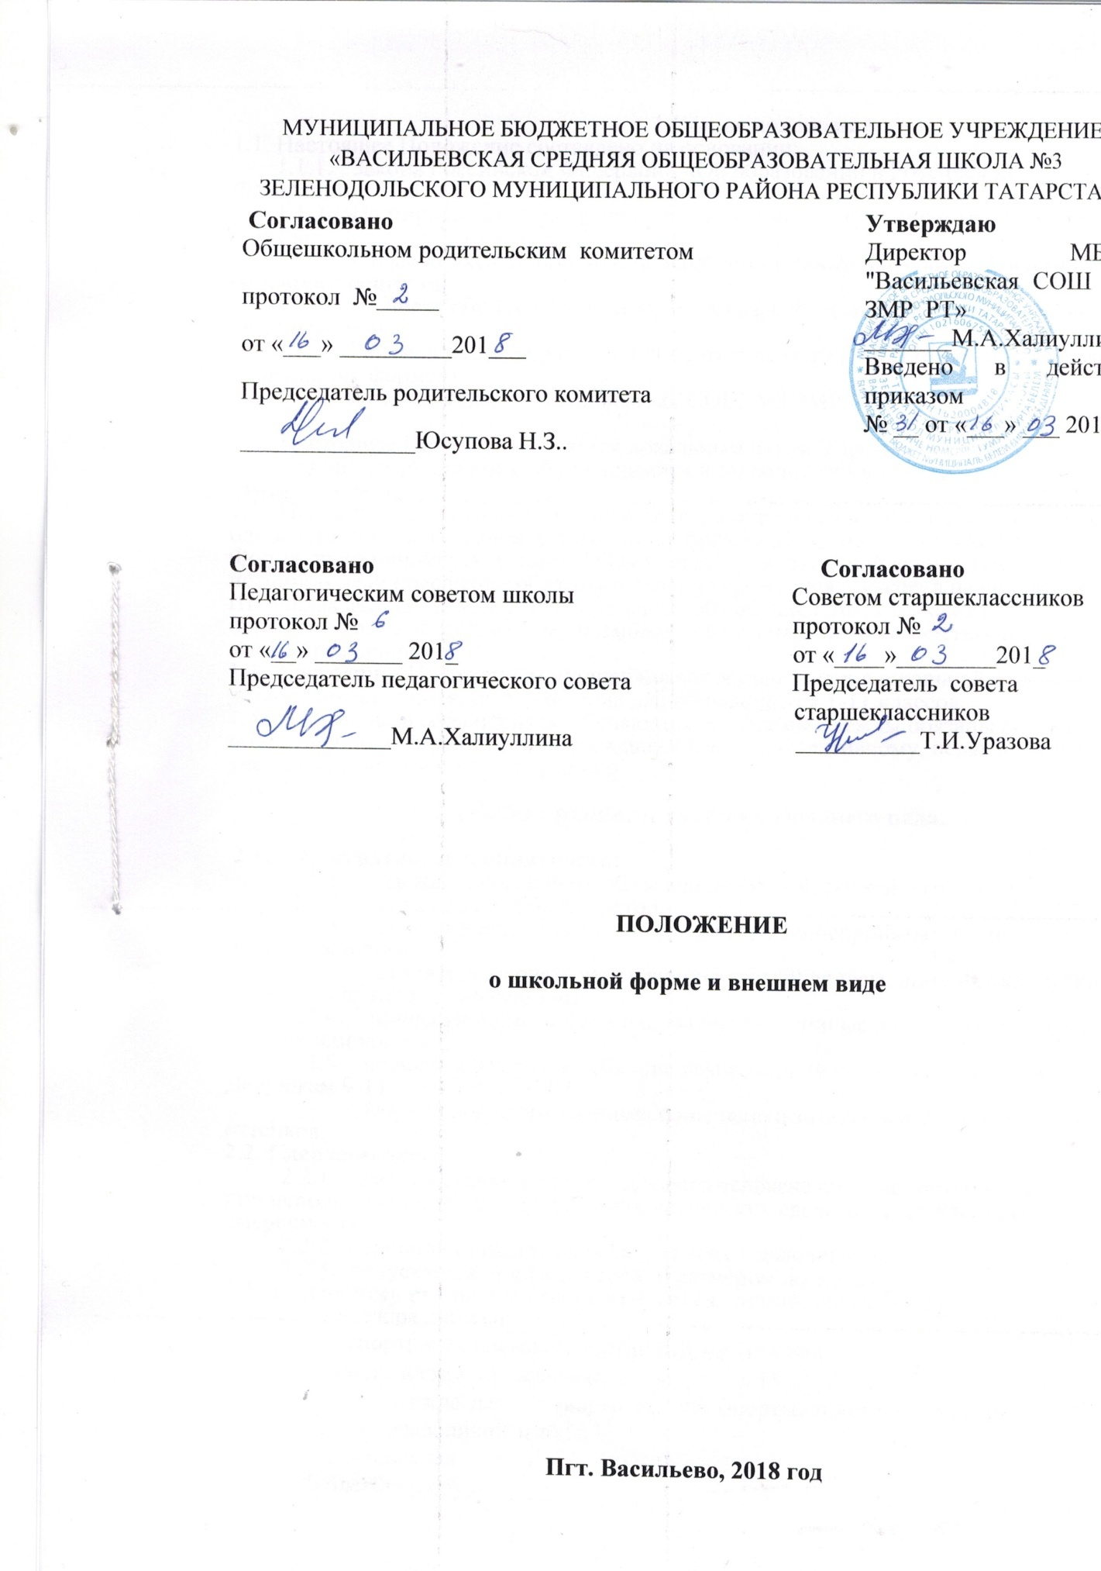

1.Общее положение
1.1. Настоящее Положение составлено на основании:
1.1.1. Закона Российской Федерации «Об образовании в Российской Федерации».
1.1.2. Постановления Правительства «Об установлении основных требований к одежде
обучающихся по образовательным программам начального общего, основного общего и
среднего общего образования в государственных общеобразовательных организациях»
1.1.3. Рекомендации Управления Роспотребнадзора (№6217/02-4 «О требованиях к школьной форме»)
1.1.4. Уставом МБОУ «Васильевская СОШ №3 ЗМР РТ».

1.2. Настоящее Положение является локальным актом Учреждения и обязательно для выполнения сотрудниками, обучающимися и их родителями (лицами их заменяющими).
1.3. Настоящим Положением устанавливается определение школьной формы как одного из способа создания деловой атмосферы необходимой для учебных занятий. Форма дисциплинирует человека. Обучающийся в школьной форме думает об истинной цели посещения образовательного учреждения – учебе, а не об одежде. Школьная форма помогает почувствовать себя обучающимся и членом определенного коллектива, дает возможность ощутить свою причастность, именно к этой Учреждение.
1.4. Настоящим Положением устанавливаются определения школьной формы и устанавливается порядок ее ношения для обучающихся 1-11 классов.
1.5. Контроль за соблюдением обучающимися формы одежды обязаны осуществлять все сотрудники Учреждения, относящиеся к административному, педагогическому и учебно-вспомогательному персоналу.

2. Общие принципы создания внешнего вида.

2.1. Аккуратность и опрятность:
2.1.1. одежде должна быть обязательно чистой, свежей, выглаженной;
2.1.2. обувь должна быть чистой;
2.1.3. внешний вид должен соответствовать общепринятым в обществе нормам делового
стиля и исключать вызывающие детали: волосы, лицо и руки должны быть чистыми и ухоженными;
2.1.4. прически должны быть аккуратными, длинные волосы девочек собраны в пучок или косичку;
2.1.5. не допускается употребление декоративной косметики с 1-8 класс. Девушкам 9-11
классов допустимо минимальное использование косметики естественных оттенков.
2.2. Сдержанность:
2.2.1. одно из главных правил делового человека при выборе одежды, обуви, при использовании парфюмерных и косметических средств – сдержанность и умеренность.
2.2.2. основной стандарт одежды для всех – деловой стиль;
2.2.3. допускается ношение сережек размером до 1,5 см.
2.3. К деловому стилю одежды не относятся следующие варианты:
2.3.1. одежды и обуви:
- спортивная одежда (спортивный костюм или его детали);   джинсы;
  одежда для активного отдыха (шорты, толстовки, майки и футболки с символикой и т.п.);
− пляжная одежда и обувь;        одежда бельевого стиля;
− прозрачные платья, юбки и блузки, в том числе одежда с прозрачными вставками;
− декольтированные платья и блузки (открыт У- образный вырез груди, заметно нижнее белье и т. п.);
− вечерние туалеты;
− платья, майки и блузки без рукавов (без пиджака или жакета);
− слишком короткие блузки, открывающие часть живота или спины;  одежда из кожи (кожзаменителя), плащевой ткани;
− сильно облегающие (обтягивающие) фигуру брюки, платья, юбки;
− спортивная обувь (в том числе для экстремальных видов спорта и развлечений);  обувь в стиле «кантри» (казаки);
− массивная обувь на толстой платформе;
− вечерние туфли (с бантами, перьями, крупными стразами, яркой вышивкой, из блестящих тканей и т.п.);
− туфли на чрезмерно высоком каблуке.
− высокие сапоги-ботфорты в сочетании с деловым костюмом.
2.3.2. волос:
− экстравагантные стрижки и прически;
− окрашивание волос в яркие, неестественные оттенки. 2.3.3. маникюра:
− маникюр ярких экстравагантных тонов (синий, зеленый, черный и т. п.);  маникюр с дизайном в ярких тонах (рисунки, стразы, клипсы);
− вечерние варианты макияжа с использованием ярких, насыщенных цветов; 2.3.4. украшений:
− массивные серьги, броши кулоны, кольца;  пирсинг;
− аксессуары с символикой асоциальных неформальных молодежных объединений, а также пропагандирующие психоактивные вещества и противоправное поведение.

3. Требования к школьной форме.
3.1. Внешний вид и школьная форма обучающегося Учреждения должны соответствовать общепринятым в обществе нормам делового стиля и носить светский характер.
3.2. Стиль одежды - деловой, классический.
3.3. Школьная форма подразделяется на:
3.3.1. Парадную. 3.3.2.Повседневую.
3.3.3. Спортивную.

3.4. Повседневная:

1-4 классы: Мальчики
1) Костюм черного цвета
2) Низ: черные классические брюки. Верх: рубашка (водолазка) однотонная +серого, бордового цветов.
Девочки
1) Однотонное коричневое платье длиной не выше 10 см от колена
2) черный фартук
5 - 8 классы:
Мальчики
1) Костюм черного цвета
2) Низ: черные классические брюки. Верх: рубашка (водолазка) однотонная +серого, бордового цветов.
Девочки
1) Однотонное коричневое платье длиной не выше 10 см от колена
2) черный фартук

9-11 классы: юноши
1) Костюм черного цвета.
2) Низ: черные классические брюки. Верх: рубашка (водолазка) однотонная +серого, бордового цветов,
Девочки
1) Однотонное коричневое платье длиной не выше 10 см от колена
2) черный фартук

3.5. Парадная форма:
Парадная школьная одежда используется обучающимися в дни проведения праздников и торжественных линеек.
3.5.1. Для мальчиков и юношей парадная школьная одежда состоит из повседневной школьной одежды, дополненной белой рубашкой.
3.5.2. Для девочек и девушек парадная школьная одежда состоит из повседневной школьной одежды, дополненной белым фартуком.

3.6. Спортивная форма:
3.6.1. Спортивная одежда включает: футболку, спортивные шорты или спортивные брюки или спортивный костюм.
3.6.2. Спортивная обувь: кеды, спортивные тапки или кроссовки.
3.6.3. Форма должна соответствовать погоде и месту проведения физкультурных занятий. Спортивные костюмы надеваются только для уроков физической культуры и на время проведения спортивных праздников, соревнований.

3.7. Одежда должна быть чистой и выглаженной.
3.8. Рекомендуется использование материалов школьной формы соответствующей погоде, месту пребывания учебных занятий, температурному режиму в помещении, обеспечивать комфортный микроклимат пододежного пространства, хорошее самочувствие и работоспособность обучающегося.

4. Права и обязанности учащихся.
4.1. Обучающиеся и родители (лица их заменяющие) имеют право выбирать школьную форму в соответствии с предложенными вариантами.
4.2. Обучающиеся обязаны носить повседневную школьную форму ежедневно.
4.3. Содержать форму в чистоте, относится к ней бережно. Спортивная форма в дни уроков физической культуры приносится обучающимися с собой.
4.4. В дни проведения торжественных линеек, праздников школьники надевают парадную форму одежды.
4.5. Обучающийся имеет право самостоятельно подбирать рубашки, блузки, аксессуары, к школьному костюму в повседневной жизни.
4.6. Допускается ношение в холодное время года джемперов, свитеров и пуловеров цветовой гамме соответствующей единому цвету.
4.7. Обучающиеся Учреждения обязаны выполнять все пункты данного Положения.

5. Обязанности родителей.
5.1. Приобрести обучающимся школьную форму, согласно условиям данного Положения до начала учебного года, делать это по мере необходимости, вплоть до окончания обучающимся Учреждения.
5.2. Контролировать внешний вид обучающихся перед выходом в школу в строгом соответствии с требованиями Положения.
5.3. Выполнять все пункты данного Положения.

6. Меры административного воздействия.
6.1. Данный локальный акт является приложением к Уставу Учреждения и подлежит обязательному исполнению обучающимися и другими работниками Учреждения.

6.2. Несоблюдение обучающимися данного Положения является нарушением Устава Учреждения и Правил поведения для обучающихся Учреждения.

6.3. О случае явки обучающихся без школьной формы и нарушением данного положения родители должны быть по ставлены в известность классным руководителем в течение учебного дня.

6.4. За нарушение данного Положения Учреждения оставляет за собой право на применение различного рода взысканий:
6.4.1. Замечание.
6.4.2. Уведомление родителей через дневник обучающегося.
6.4.3. Если нарушения со стороны ребѐнка повторяются, то родители несут ответственность за нарушение правил внутреннего распорядка Учреждения.

